ГУАП

КАФЕДРА № 43

ОТЧЕТ   
ЗАЩИЩЕН С ОЦЕНКОЙ

ПРЕПОДАВАТЕЛЬ

|  |  |  |  |  |
| --- | --- | --- | --- | --- |
| Старший преподаватель |  |  |  | Т. И. Белая |
| должность, уч. степень, звание |  | подпись, дата |  | инициалы, фамилия |

|  |
| --- |
| **ОТЧЕТ О ЛАБОРАТОРНОЙ РАБОТЕ №3** |
| **«Функциональное моделирование в методике IDEFx»** |
| **по дисциплине: Проектирование программных систем** |
|  |

РАБОТУ ВЫПОЛНИЛ

|  |  |  |  |  |  |
| --- | --- | --- | --- | --- | --- |
| СТУДЕНТ ГР. № | 4134к |  |  |  | Д. В. Самарин |
|  |  |  | подпись, дата |  | инициалы, фамилия |

Санкт-Петербург 2023

Диаграмма процесса разработки системы анализа данных для мониторинга продаж в организации.

* A0 Разработка системы анализа данных
* А1 Обсуждение с заказчиком
* А1.1 Определение ожидаемых результатов
* А1.2 Согласование графика и ресурсов
* А1.3 Формирование команды проекта
* А1.4 Утверждение проекта
* А2 Проектирование модулей системы
* А2.1 Проектирование архитектуры системы
* А2.2 Выбор технологий
* А2.3 Создание плана разработки и тестирования
* Диаграмма потоков данных модулей программы
* А3.1 Авторизация сотрудника
* А3.2 Активация системы (добавление ответственного за организацию)
* А3.3 Уведомление об удачной активации
* А3.4 Работа с главным информационным разделом (глава/обычный сотрудник)
* А3.5 Управление пользователями
* А3.6 Главное меню системы (Управление продажами: получение информации о товарах, добавление, поиск и редактирование)
* А3.7 Анализ продаж
* А3.8 Формирование отчётностей
* А3.9 Анализ и выявление временных трендов и паттернов

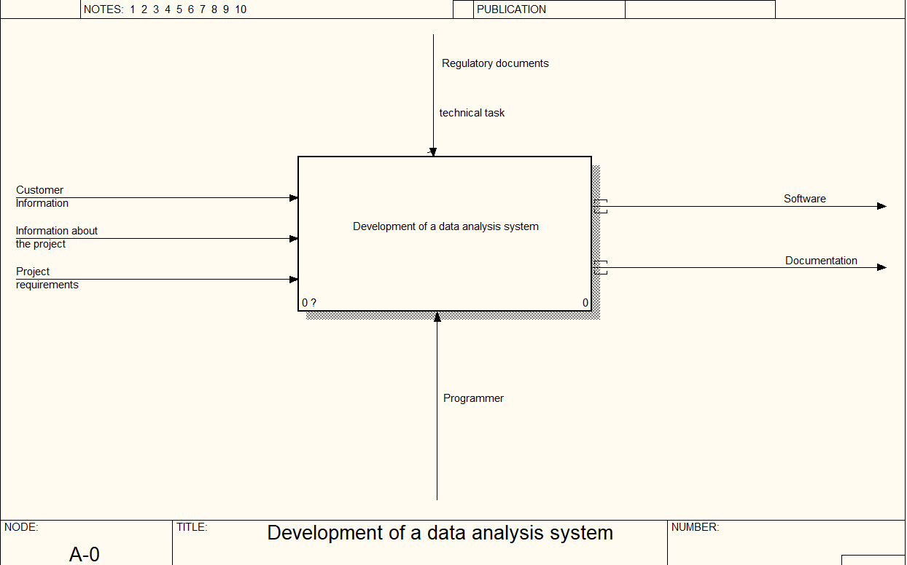

Рисунок 1 – Диаграмма А0

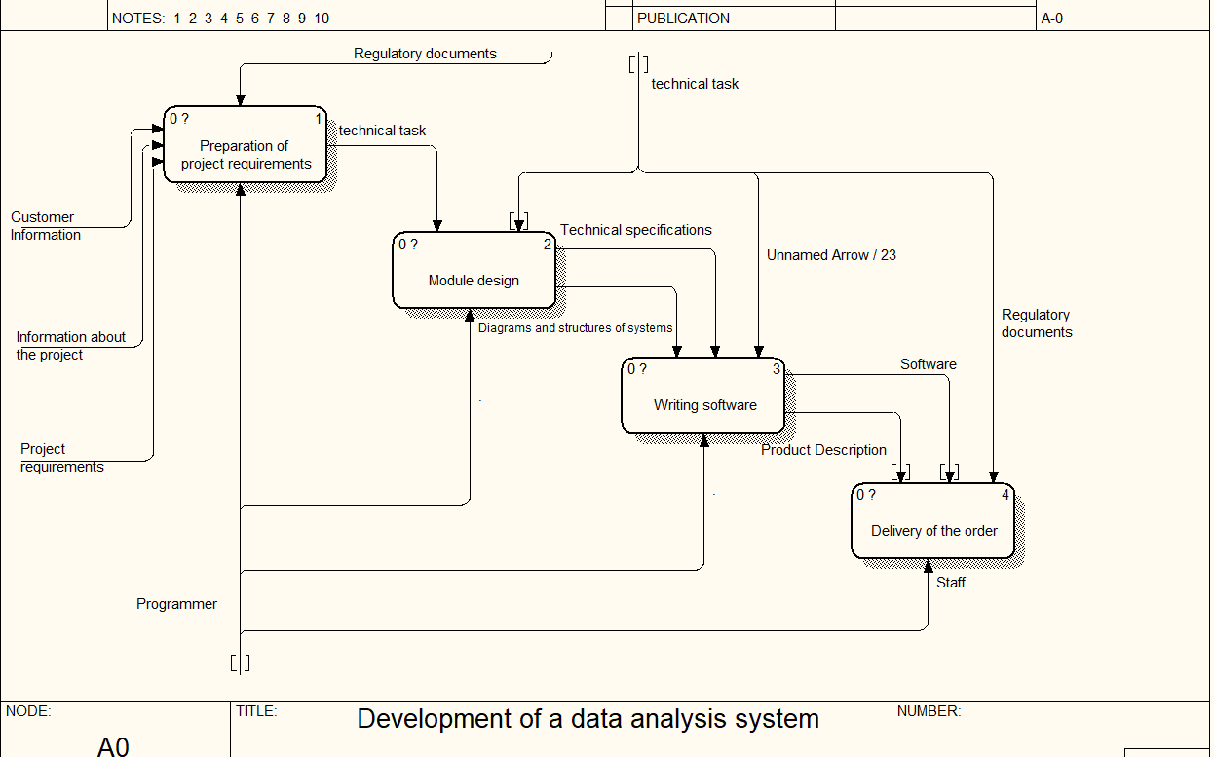 Рисунок 2 – Декомпозиция А0

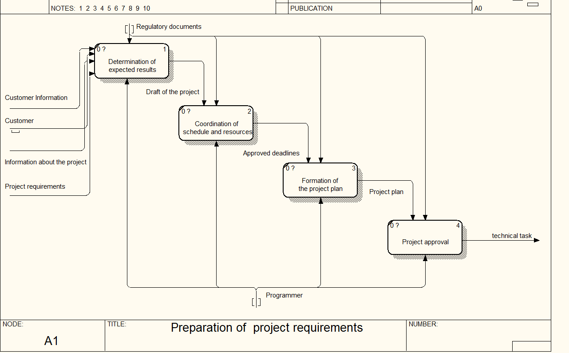

Рисунок 3 – Декомпозиция А1

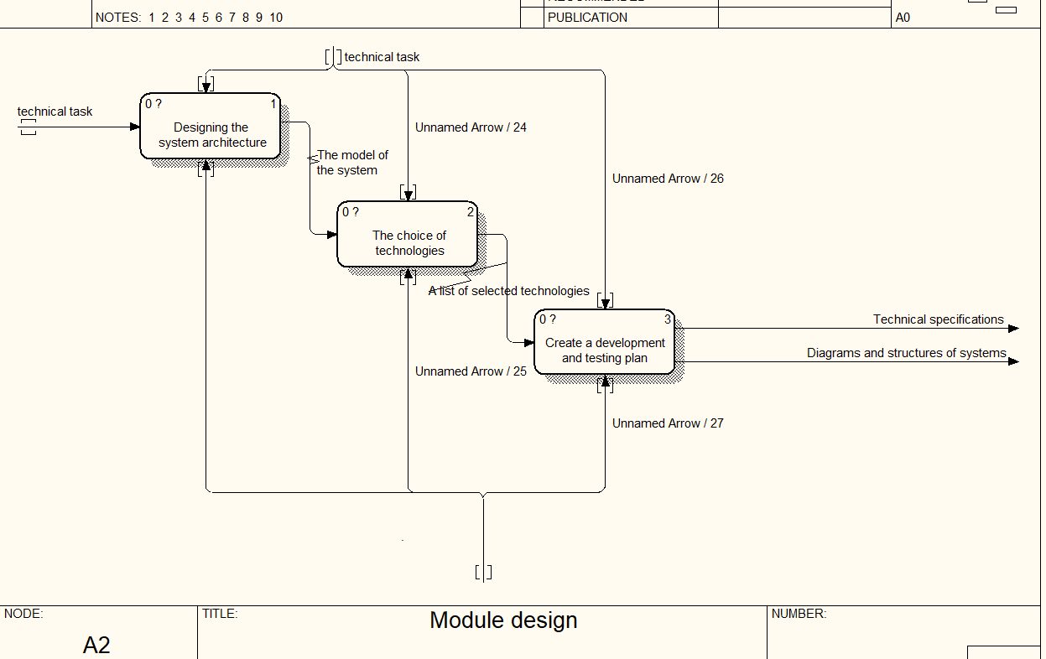

Рисунок 4 – Декомпозиция А2

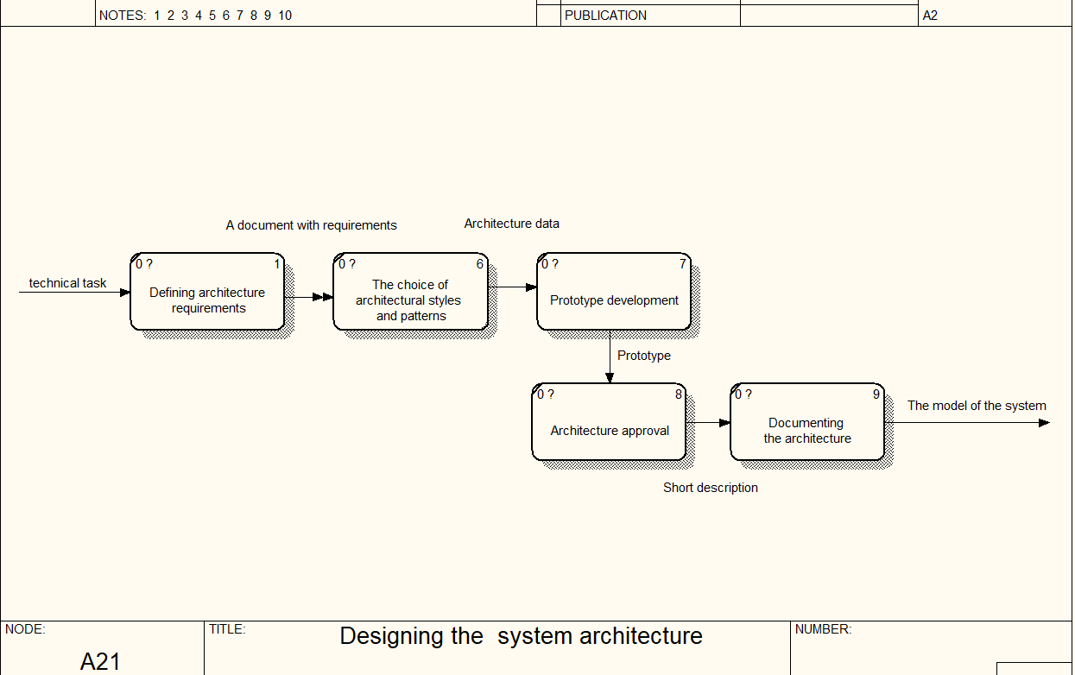

Декомпозиция А2.1

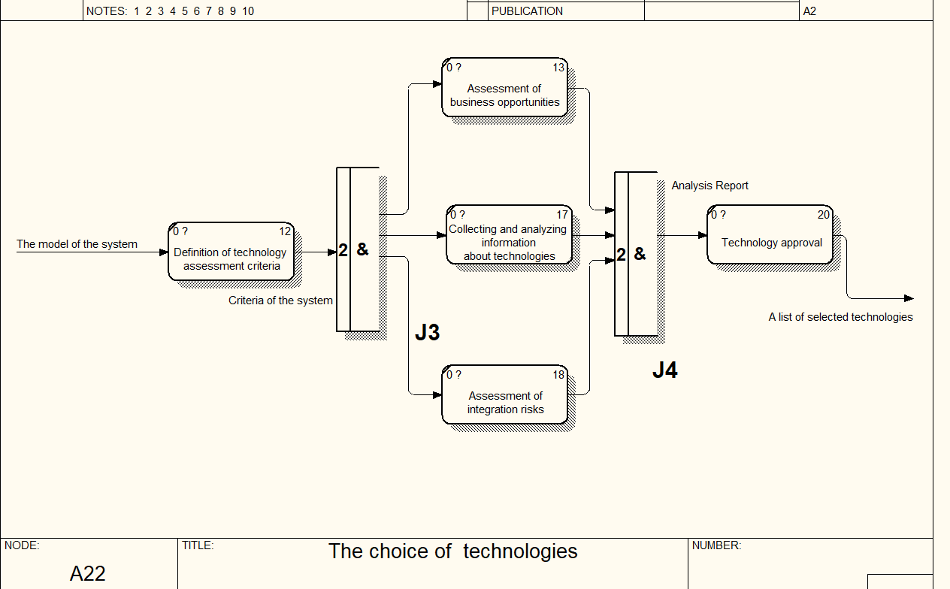 Декомпозиция А2.2

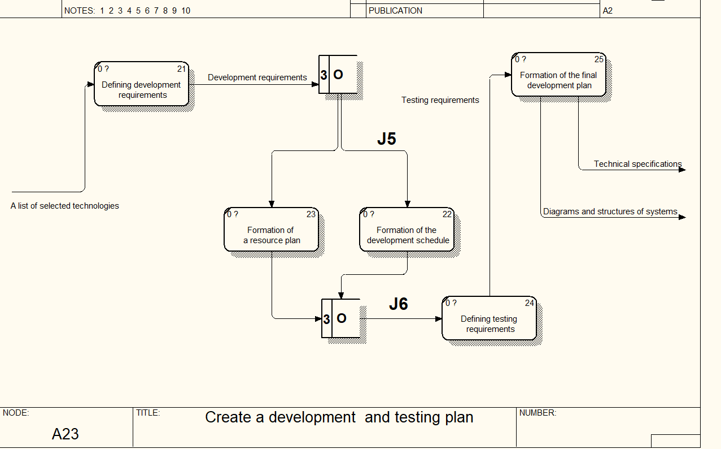 Декомпозиция А2.3

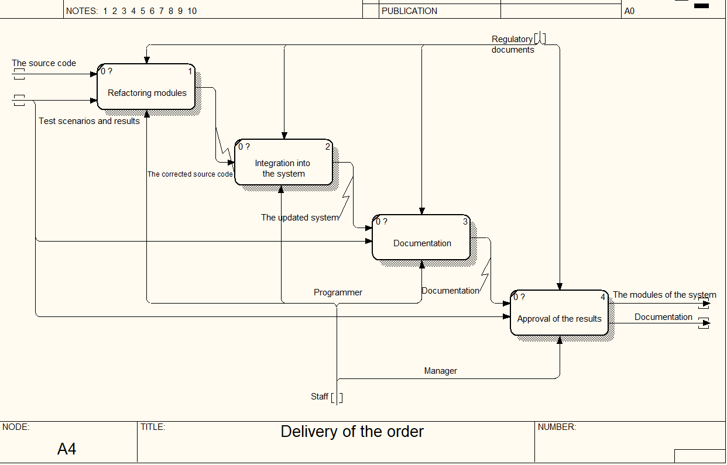

Декомпозиция А4

Функции программы

